ЭСДН: электронная система доставки никотина- специальное устройство, в котором вместо табака используется жидкость (она же «жижа», она же «сок»). По действию - это электрический ингалятор для личного использования, производящий вдыхаемый человеком аэрозоль из раствора. Процесс «курения» ЭСДН называется «парением» или вейпингом, человек, курящий ЭСДН - вейпером.

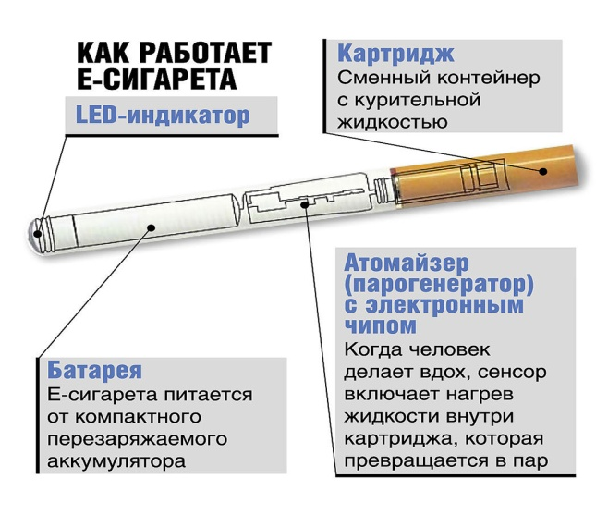
Электронная сигарета была разработана и выпущена в 2004 г. в Китае, с целью помочь курящим людям избавиться от никотиновой зависимости. За почти пятнадцать лет своего существования она приобрела большую популярность, которая продолжает расти. Но вместе с тем и растет количество запретов, на использование данного устройства.

Одним из основных компонентов электронной сигареты является картридж с курительной жидкостью. Она предназначена для образования "пара", который вдыхает человек. Жидкость состоит из: глицерина, пропиленгликоля, дистиллированной воды, никотина, ароматизаторов, красителей. Все эти компоненты далеко не безобидны, как пытаются уверить производители.

При нагревании часть глицерина распадается с образованием акролеина, который является токсичным веществом, использовавшимся в период Первой мировой войны в качестве боевого отравляющего вещества.

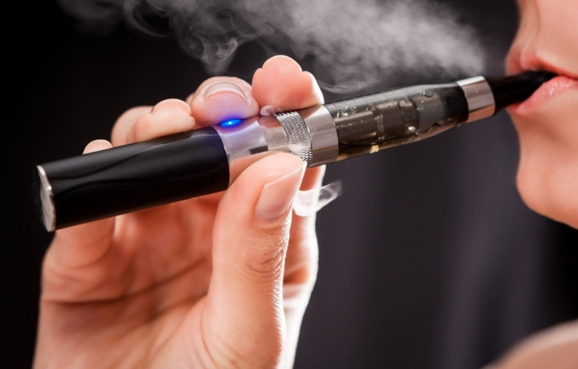
Пар, содержащий пропиленгликоль, оказывает раздражающее действие на слизистые оболочки глаз, носа, кожу, вызывает аллергические реакции.

Никотин - сильнодействующий токсин, который обладает губительным действием на весь организм, вызывает зависимость, является причиной онкологических заболеваний, таких как рак легких, рак ротовой полости, рак мочевого пузыря.

Ароматизаторы и красители, являются основными источниками вредного воздействия на организм, потому что применение их не стандартизировано и не регулируется, в силу чего в растворе для электронной сигареты могут оказаться какие угодно вещества, в том числе очень вредные и канцерогенные. Например диацетил, ацетил пропионил, ацетоин - придают сливочный вкус - вызывают воспаление мелких бронхов, которое практически не поддается лечению, диоксид титана - окрашивает в белый цвет - является канцерогенным отравляющим веществом.

Всемирная организация здравоохранения заявляет:

1. При использовании ЭСДН главный риск для здоровья от воздействия никотина, помимо вдыхания связан с никотиновой передозировкой в результате проглатывания или впитывания через кожу. Сообщения из ряда стран указывают на то, что по мере роста использования ЭСДН происходит существенное увеличение числа регистрируемых случаев отравления никотином».

2. Имеющиеся данные свидетельствуют о том, что аэрозоль ЭСДН не является всего лишь «водяным паром». ЭСНД создают серьезную угрозу для подростков и плода. Кроме того, они усиливают воздействие никотина и ряда токсичных веществ на некурящих лиц и окружающих».

Несмотря на то, что все производители в один голос говорят о безвредности устройства - электронные сигареты вредны !

Подтверждением этому является запрет на их продажу в 13 странах, запрет на использование в общественных помещениях в 30 странах, требование о лицензировании торговцев установлено 9 странами, продажа несовершеннолетним запрещена в 29 странах, в Финляндии и Японии ЭСДН можно купить только по рецепту врача.


Сделай правильный выбор для сбережения своего здоровья !

Врач по гигиеническому воспитанию

ГБУЗ РБ Ишимбайская ЦРБ

С. В. Попова

ГОСУДАРСТВЕННОЕ БЮДЖЕТНОЕ УЧРЕЖДЕНИЕ
ЗДРАВООХРАНЕНИЯ РЕСПУБЛИКИ БАШКОРТОСТАН
ИШИМБАЙСКАЯ ЦЕНТРАЛЬНАЯ РАЙОННАЯ БОЛЬНИЦА

ПАРЮ, ГДЕ ХОЧУ…

Памятка для населения

ИШИМБАЙ-2023 г.

